工 会 信 息

第四十八期

吴忠市红寺堡区总工会编 2019年7月24日

服务产业促发展、助力脱贫添光彩
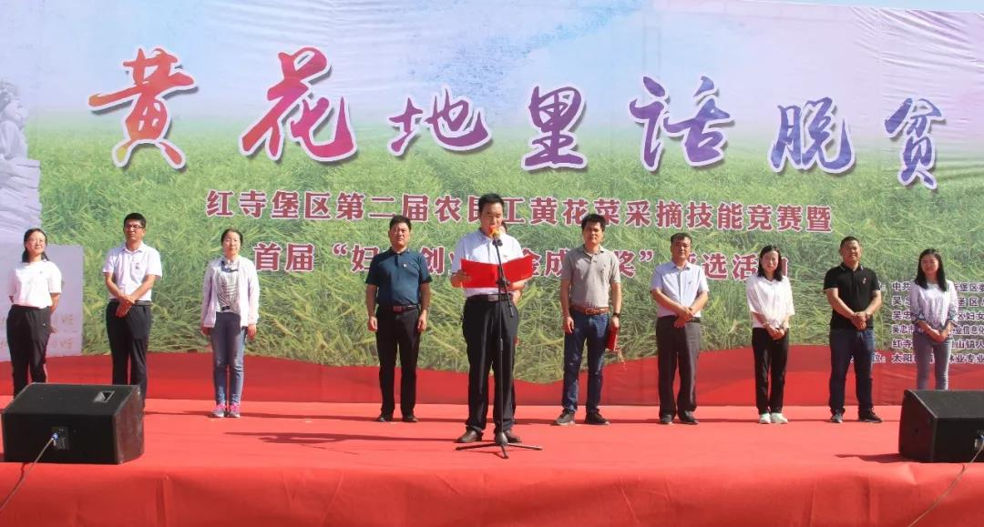
为认真贯彻落实区委、政府关于2019年经济和社会发展的总体部署，助力红寺堡区脱贫摘帽，以提升技能水平增加农民收入为目标。7月23日上午，由红寺堡区总工会主办，太阳山镇工会、太阳山林业清泉专业合作社承办的第二届农民工黄花采摘技能竞赛在太阳山镇拉开帷幕。
活动吸引了来自红寺堡区各乡镇从事黄花采摘的共80名农民工采摘能手参加比赛。红寺堡区相关领导出席了本次活动并作讲话。
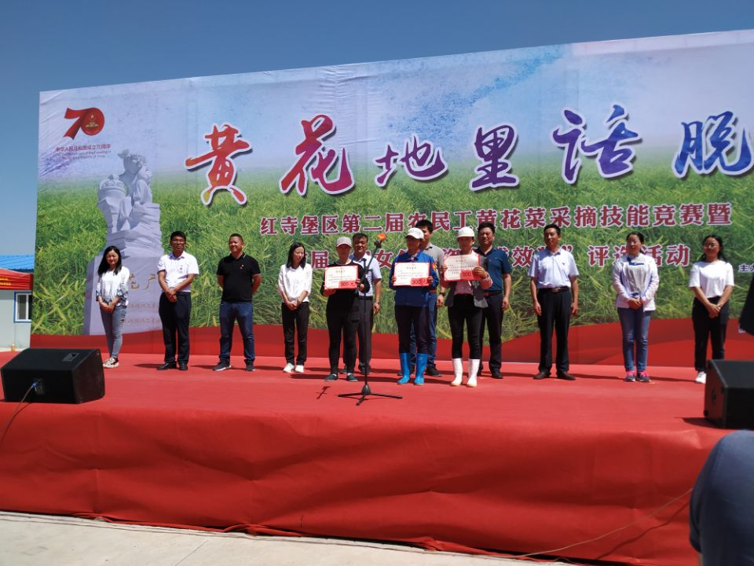
9时50分，区委副书记、政法委书记宋喜宣布：第二届农民工黄花采摘技能竞赛开始!随后参赛选手在指定区域内展开了激烈角逐。摘果、入袋，只见选手们眼神专注、动作娴熟，双手灵活配合，采摘动作—气呵成。经过15分钟的比赛，选手们带着自己的“战利品”回到称重区称重。经过称重、评委评判，最终评出金海车等24人分获大赛一、二、三等奖。
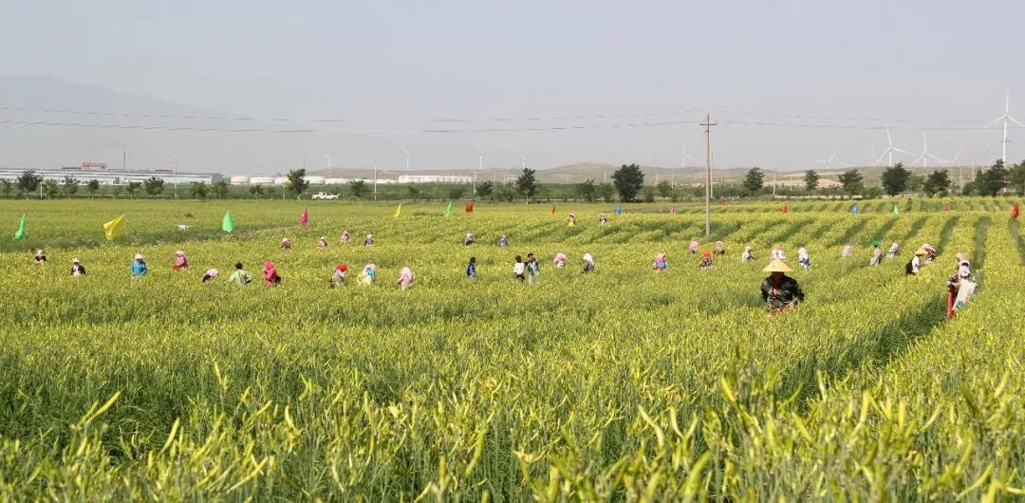
本次黄花采摘技能大赛，旨在着力推进特色产业发展，引领农民工适应经济发展新常态，引导农民工牢固树立诚实守信、务工守法的理念，倡导热爱劳动，尊重劳动，通过劳动增加致富的信心，打造新型劳务品牌；着力提升黄花产业标准化、集约化、规模化、品牌化发展水平，推动我区黄花产业再造新优势，为全区脱贫摘帽做更大更好贡献，为全区经济发展提供强有力支持。
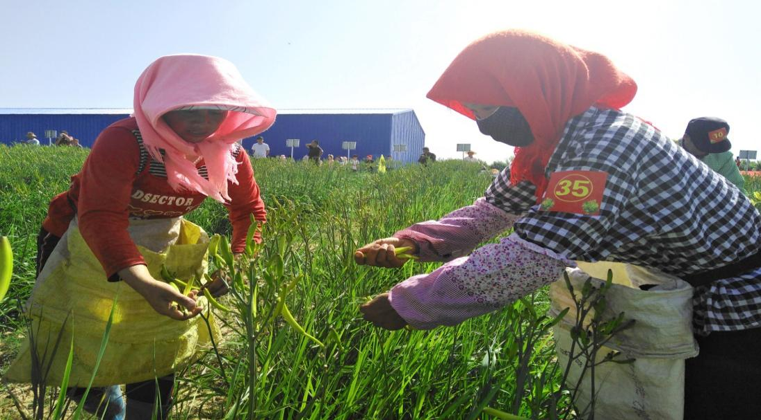
菜农采摘现场
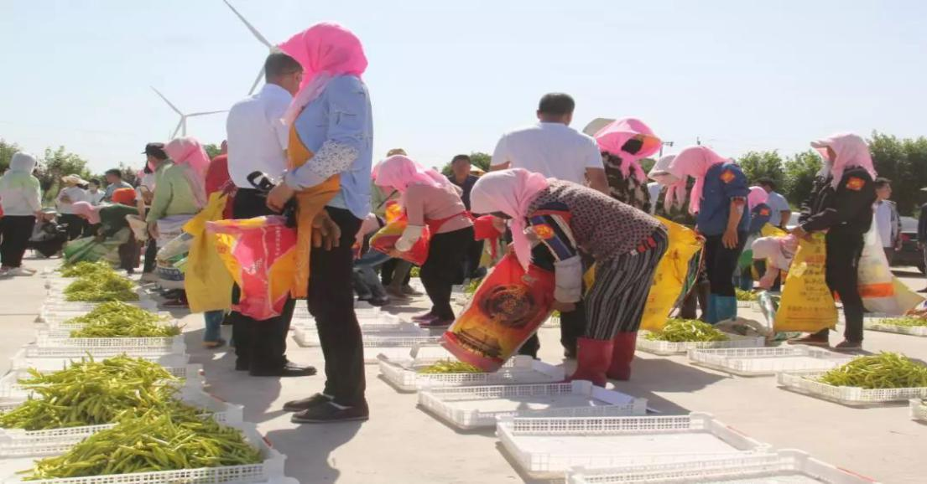

黄花菜称重现场
撰稿人：李婷 18095385987
送：区、市总工会、区委办、人大办、政府办、政协办、
宣传部、组织部、各基层工会

